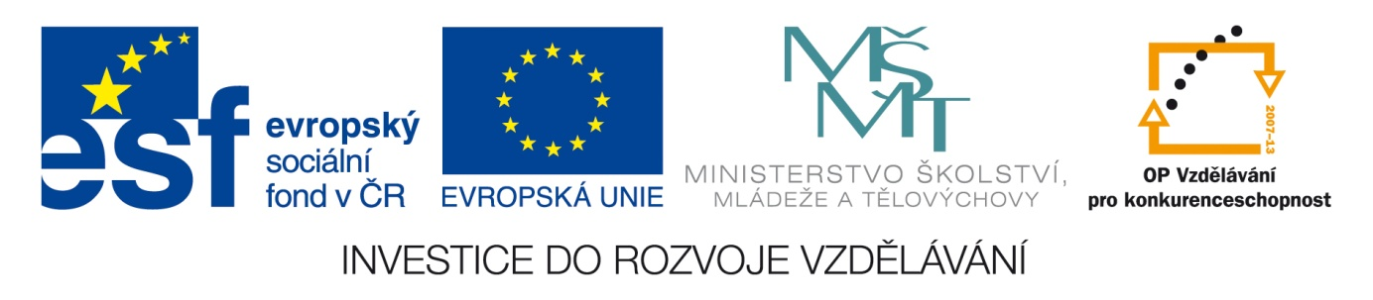
Moje navštívenka – pracovní list
Namaluj tři věci nebo činnosti, které tě charakterizují, a jednu, která je nepravdivá (např. když nerad jezdíš na kole, namaluj cyklistu). Nepravdivý obrázek namaluj do jakékoliv ze čtyř částí.

